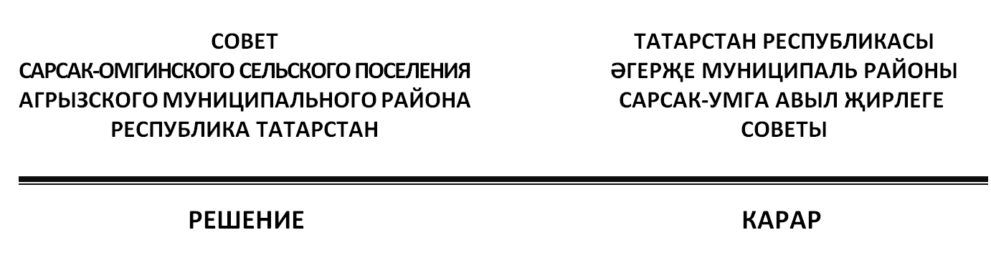

27.04.2026 | с. Сарсак-Омга | № | 10-1

О внесении изменений в решение Совета Сарсак-Омгинского сельского поселения Агрызского муниципального района от 26.11.2019 № 58-2 «Об утверждении Положения о бюджетном процессе в муниципальном образовании «Сарсак-Омгинское сельское поселение» Агрызского муниципального района Республики Татарстан»

В соответствии с Бюджетным кодексом Российской Федерации Совет Сарсак-Омгинского сельского поселения Агрызского муниципального района Республики Татарстан РЕШИЛ:
1. Внести в решение Совета Сарсак-Омгинского сельского поселения Агрызского муниципального района от 26.11.2019 № 58-2 «Об утверждении Положения о бюджетном процессе в муниципальном образовании «Сарсак-Омгинское сельское поселение» Агрызского муниципального района Республики Татарстан следующие изменения:
1.1. абзац 2 части 8 статьи 5 изложить в следующей редакции:
«составляет, утверждает и ведет бюджетную смету в порядке, определяемом в соответствии со статьей 221 Бюджетного кодекса Российской федерации;»;
1.2. в части 3 статьи 8 слова «и не может превышать 3 процента утвержденного указанными законами (решениями) общего объема расходов» исключить;
1.3. части 2, 10 статьи 19 исключить;
1.4. части 5, 8 статьи 30 исключить;
1.5. статью 20 исключить.
2. Настоящего решение вступает в силу со дня официального опубликования.
3. Настоящее решение опубликовать на официальном портале правовой информации Республики Татарстан по веб-адресу: http://pravo.tatarstan.ru и разместить на официальном сайте Агрызского муниципального района в составе портала муниципальных образований Республики Татарстан по веб-адресу: https://agryz.tatarstan.ru в информационно-телекоммуникационной сети Интернет, а также обнародовать на специальном информационном стенде, расположенном на территории органов местного самоуправления Сарсак-Омгинского сельского поселения Агрызского муниципального района Республики Татарстан.
4. Контроль за исполнением настоящего решения оставляю за собой.

Председатель Совета,
Глава сельского поселения | Т.С. Николаева

